竞价推广和seo的区别是什么 竞价广告和seo有什么区别

竞价推广和SEO是两种不同的在线营销策略，它们各自都有其独特的优势和效果。本文将探讨这两种策略的区别，并详细介绍竞价广告和SEO之间的区别。

一、竞价推广

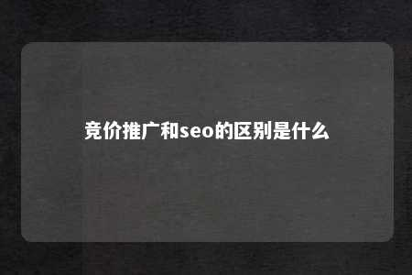

竞价推广，也称为在线广告，是一种通过搜索引擎、社交媒体平台、及其他在线广告平台投放广告，以吸引潜在客户访问网站或购买产品的营销方式。

竞价推广的主要优势在于能够快速地将广告展示给大量潜在客户，从而增加品牌知名度和流量。竞价推广还可以通过精确的关键词匹配和定位 targeting，将广告投放到最相关的潜在客户面前，从而提高广告效果。

竞价推广也存在一些劣势。竞价推广需要较高的投入，如果广告投放效果不佳，可能会导致浪费大量的广告费用。竞价推广可能无法获得长期的持续效益，因为每次点击都需要付费，而广告效果的持续性相对较低。

二、SEO

SEO，即搜索引擎优化，是一种通过对网站的内容、结构、链接等进行优化，以提高网站在自然搜索排名中的位置的策略。

SEO的主要优势在于能够提高网站的自然搜索排名，从而吸引更多的潜在客户访问网站。SEO还可以提高网站的曝光率，吸引更多的流量，并提高品牌知名度。

SEO也存在一些劣势。SEO需要较长时间和大量的投入到网站建设和内容优化中，因此可能无法迅速提高网站的曝光率。SEO的效果也较为有限，关键词排名的提升需要较长时间的积累。

三、竞价广告和SEO的区别

尽管竞价推广和SEO都是在线营销策略，但它们之间还存在一些区别。竞价推广更注重的是通过广告投放吸引潜在客户，而SEO更注重的是通过网站内容优化来提高自然搜索排名。竞价推广的效果更快，但持续性较低，而SEO的效果更慢，但持续性较高。

总的来说，竞价推广和SEO是两种各有优劣的在线营销策略。通过根据自身的需求和目标，选择合适的策略，可以有效地提高网站的曝光率和流量。

文章地址：<https://www.yyzq.team/post/339638.html>